IX JORNADAS INSTITUCIONALES DE INVESTIGACIÓN Y I JORNADAS DE POSGRADO

Desde la investigación educativa hacia la construcción de políticas y proyectos que respondan a las necesidades del contexto.

24 y 25 de noviembre

Sede campus

Universidad Nacional de Cuyo

PROGRAMA
Viernes 24 de noviembre
8 hs. Acreditaciones y colocación de pósteres
9 hs. Constitución de mesa académica

9:30 hs. Conferencia Dra. Rosario Rogel ¿Cómo mejorar la visibilidad e impacto de la producción académico-científica? (abierta a todos los asistentes y expositores)
11 hs. break

11:30 hs. Conferencia Mgter. Zulma Perassi Investigación Evaluativa (abierta a todos los asistentes y expositores)
12:30 a 16:00 hs. Receso para almuerzo

16:00 a 18:00 hs. Exposición de pósteres (de equipos, docentes investigadores, becarios, estudiantes y egresados de grado y de posgrado de las carreras de la Facultad de Educación)
18:00 hs. break

18:30 a 20:00 hs.

Mesa de trabajo con la moderación de la Dra. Rosario Rogel (Solo para los directores de los Proyectos de Investigación SeCTyP y de UA de la Facultad de Educación)

Mesa de trabajo con la moderación de la Dra. Laura Torres y la Mgter. Ana Torre (Especialmente para becarios de los Proyectos de Investigación SeCTyP y de UA y estudiantes de pregrado, grado y posgrado de la Facultad de Educación)

20:00 hs. Acto de entrega de Profesor Honorario a la Mgter. Jovita Kemelmajer.

Sábado 25 de noviembre

9:30 hs. Conferencia a cargo del Dr. Benito Parés El Sistema de Ciencia, Técnica y Posgrado: realidades y proyecciones. Podrán participar docentes – investigadores, becarios, estudiantes, graduados y público en general.

10:30 hs. break

11:00 hs. Charla debate sobre divulgación en el Repositorio de la Universidad Nacional de Cuyo a cargo de Adrián Mendez y Leandro Sorbello. Podrán participar docentes – investigadores, becarios, estudiantes, graduados y público en general.

12 hs. Conferencia cierre a cargo de la Dra. Rosario Rogel Estrategias para difundir resultados de investigación en la era digital. Podrán participar docentes – investigadores, becarios, estudiantes, graduados y público en general.

13 hs. Entrega de certificaciones

INVITADAS ESPECIALES

Rosario Rogel Salazar  Profesora-Investigadora, Facultad de Ciencias Políticas y Sociales  Universidad Autónoma del Estado de México  Consultora Independiente en: www.scientificomm.info  ORCID ID: 0000-0002-6018-0635  Google Scholar Citation: http://scholar.google.com.mx/citations?user=t5jxiy0AAAAJ  Research Gate Profile: http://www.researchgate.net/profile/Rosario_Rogel  rosariorogel@gmail.com / rosariorogel@scientificomm.info | 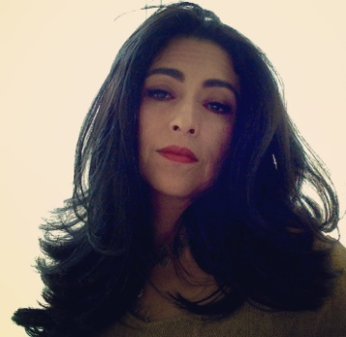
Socióloga, doctora en Ciencias Sociales, especialista en teoría social de sistemas, procesos editoriales científicos, acceso abierto y comunicación científica temas acerca de los cuales cuenta con diversas publicaciones en libros y revistas especializadas. Profesora de la Facultad de Ciencias Políticas y Sociales en la Universidad Autónoma del Estado de México. Miembro del Sistema Nacional de Investigadores (Conacyt, México). Ha colaborado en el desarrollo de metodologías vigentes de evaluación de publicaciones académicas, así como en la redacción del proyecto de Ley de Acceso Abierto en México aprobado en mayo del 2014. Consultora independiente en gerencia editorial en www.scientificomm.info

Trayectoria en proceso editoriales:
- Ha sido directora y fundadora de diversas revistas de científicas y participa como integrante del comité editorial de muchas otras, tanto en México como en el extranjero.
- Formó parte del grupo de trabajo del Sistema Redalyc desde su fundación, donde fungió como directora editorial por más de diez años.
- Fue directora del Programa Editorial de la Universidad Autónoma del Estado de México de 2014 hasta abril del 2016.
- Ha sido integrante del comité de expertos de evaluación del Índice de Revistas Científicas y Tecnológicas del Conacyt; así como del comité de evaluación de Repositorios de Acceso Abierto del mismo Consejo.
- Actualmente es miembro externo del Consejo Editorial de El Colegio de la Frontera Norte, y titular de Consejo editorial Institucional de la Universidad Juárez Autónoma de Tabasco.

Reconocimientos destacados:
- La campaña “Dominemos las TIC” 2014, del colectivo Take Back The Tech capítulo México, la incluyó como una de las diez mujeres en México más sobresalientes en el uso de las Tecnologías de la Información y Comunicación (TIC) en el marco de la convocatoria anual de la Organización de las Naciones Unidas Únete.
- El proyecto Women Leaders in Openness (desarrollado por New York University Library), integró su perfil en la lista de mujeres líderes en investigación sobre ciencia abierta y acceso abierto: https://fyoaw.vickysteeves.com (20 de junio 2017)

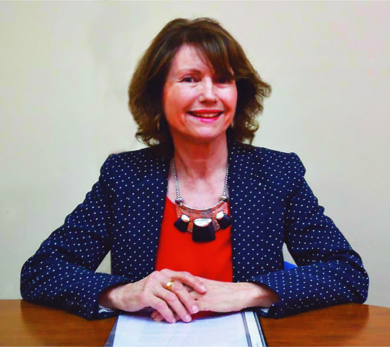
Zulma Perassi

Magister en Dirección y Gestión de Centros Educativos por la Universidad de Barcelona. Licenciada en Pedagogía y Licenciada en Psicología por la Universidad Nacional de San Luis.
Profesora Asociada efectiva exclusiva responsable de materias referidas a Evaluación Educativa en carreras de grado de la Facultad de Ciencias Humanas de la Universidad Nacional de San Luis.
Docente responsable en carreras de Posgrado. Integrante de Comité Académicos de Maestría y Especialización en la Facultad de Ciencias Humanas de la UNSL.
Ha dirigido y dirige proyectos de investigación sobre la temática: Evaluación Educativa.
Co-autora y co-directora del Proyecto de Investigación Evaluativa “Construcción de un modelo de evaluación para las carreras de Profesorado. Experiencia piloto de investigación evaluativa de las carreras de Profesorados en Letras” (2014-2017) de la Asociación Nacional de Facultades de Humanidades y Educación -ANFHE-
Dirigió varios proyectos de extensión universitaria.
Autora y co-autora de múltiples publicaciones -libros, capítulos de libros y artículos científicos- en el ámbito nacional e internacional.
Desarrolló innumerables procesos de capacitación docente de diferentes niveles del sistema educativo. Dirigió durante seis años una escuela pública que ofrecía educación inicial, primaria y secundaria, cargo al que accedió por concurso.
Se desempeñó durante dos décadas como miembro de Equipos Técnicos del Ministerio de Educación de la Provincia de San Luis. Fue Consultora Nacional en carácter de Responsable Pedagógica, del Programa de Mejoramiento del Sistema Educativo.
Actuó como miembro integrante de Comité Evaluador de Carreras de Posgrado, conformado por CONEAU durante el presente año.
Desde 2013 es Secretaria de Ciencia y Técnica de la Facultad de Ciencias Humanas de la UNSL.

